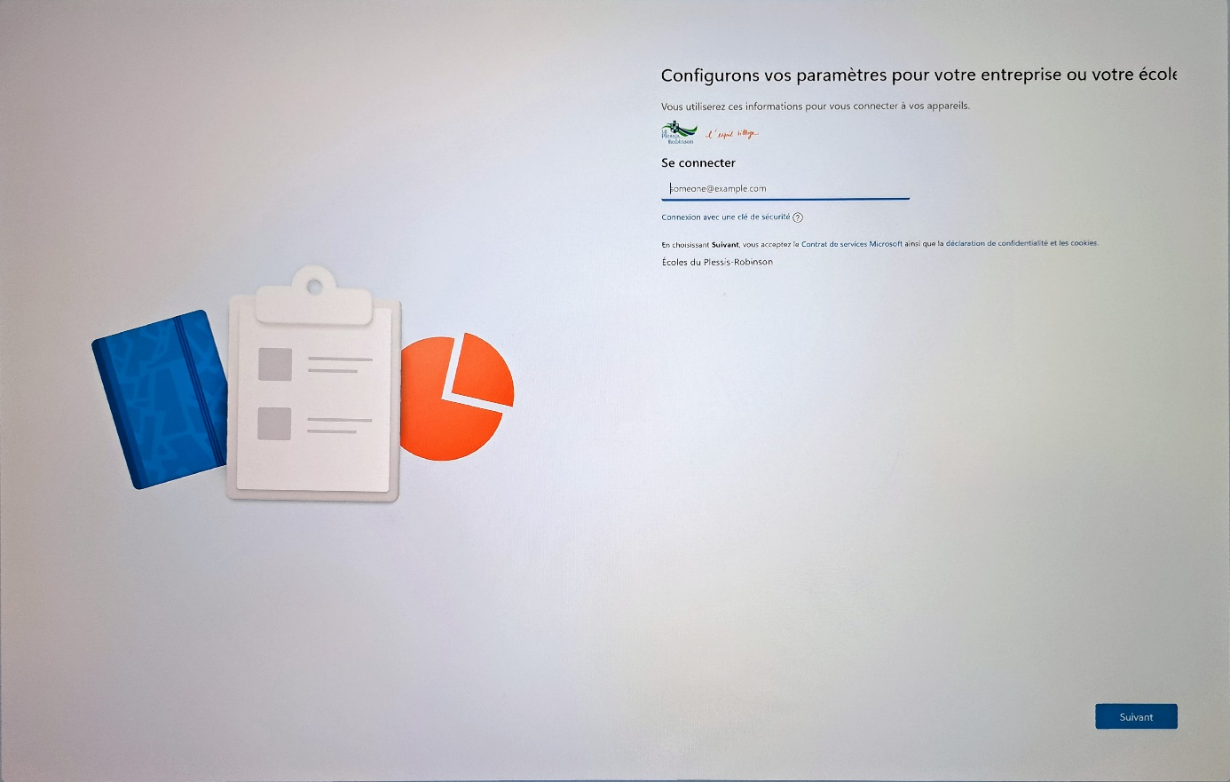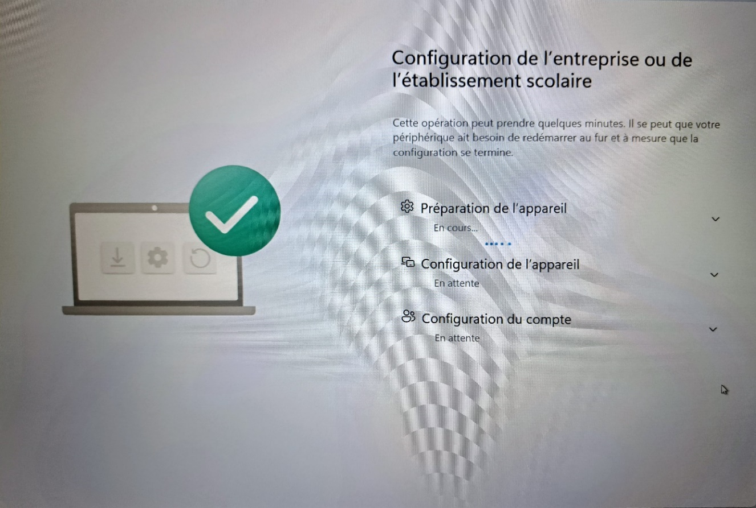

Puis cliquer sur "Suivant"

[Prénom.nom@plessis-robinson](mailto:Prénom.nom@plessis-robinson) pour la ville et [?@ecoles-plessisrobinson.fr](mailto:?@ecoles-plessisrobinson.fr) pour les écoles

Si le compte de l’utilisateur est crée, rentrer l’adresse mail avec mot de passe

École pour le tonent école et ville pour le tonent ville (celon le script rentrer)

PS : si une page demandant de renommer la machine s’affiche, cela signifie que les 15min ne sont pas passées

La configuration s’effectura directement



Une fois fini la session s’ouvrira, il faudra retaper l’addresse mail avec mot de passe

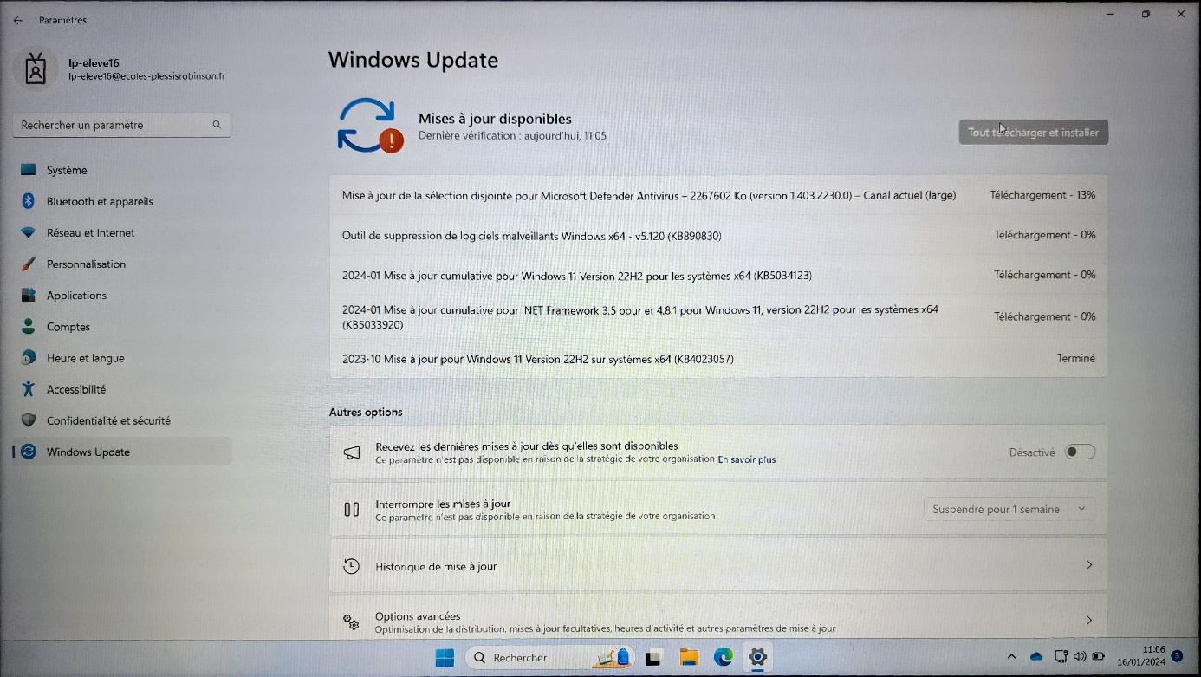

Puis effectuer les mise a jour système jusqu’à qu’il n'y en est plus (après la rechercher)

Ouvrir les paramètre avec 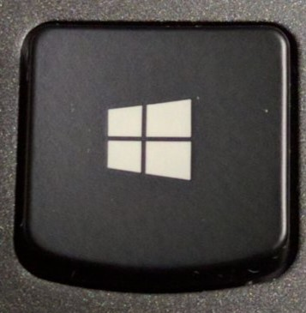 + i

Pour certain selon la demande il faudra :

* Effectuer les mises à jour du fabricant
* Ajouter des imprimantes
* Mettre Adobe Acrobat (pdf) par défaut

Mise à jour du fabricant

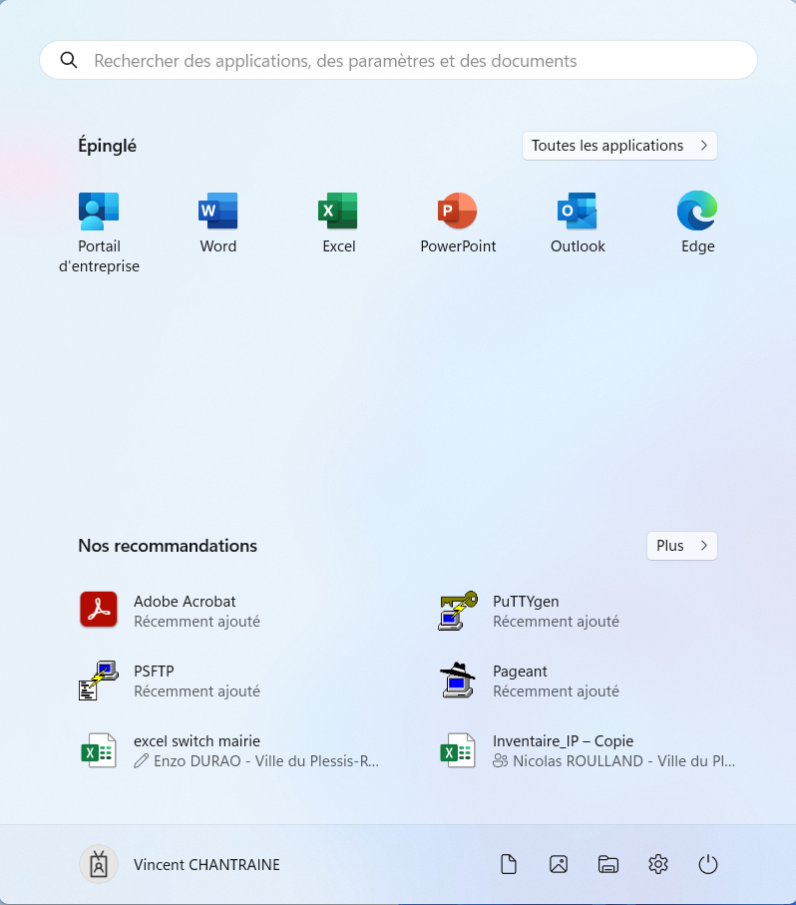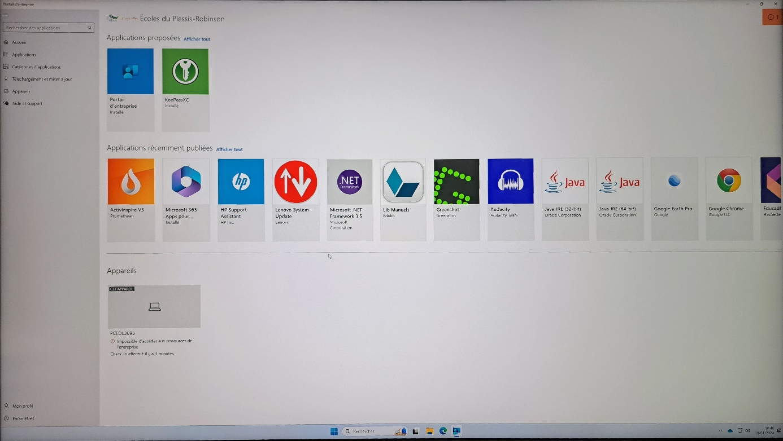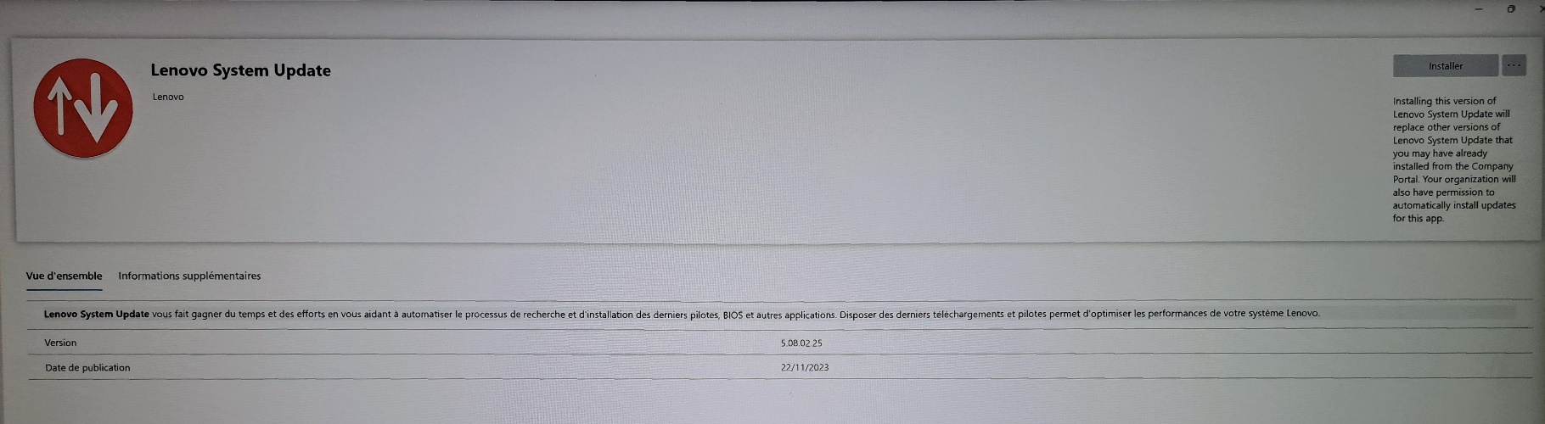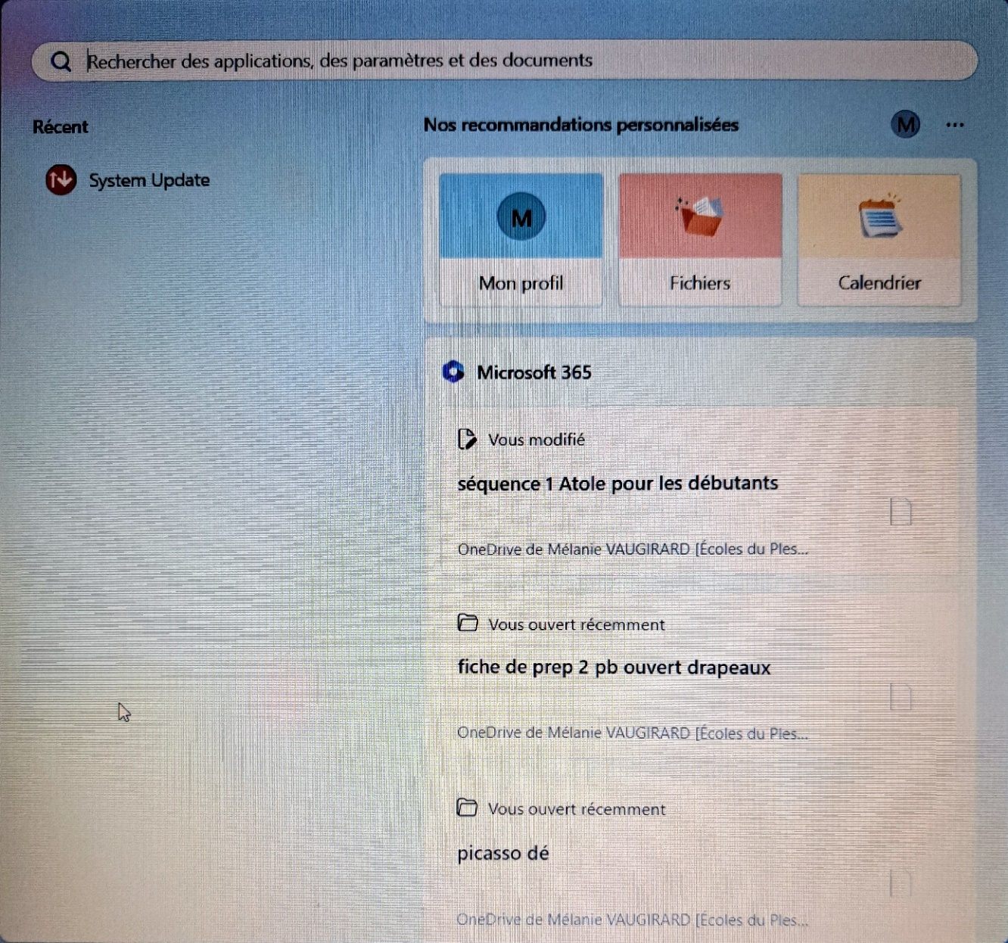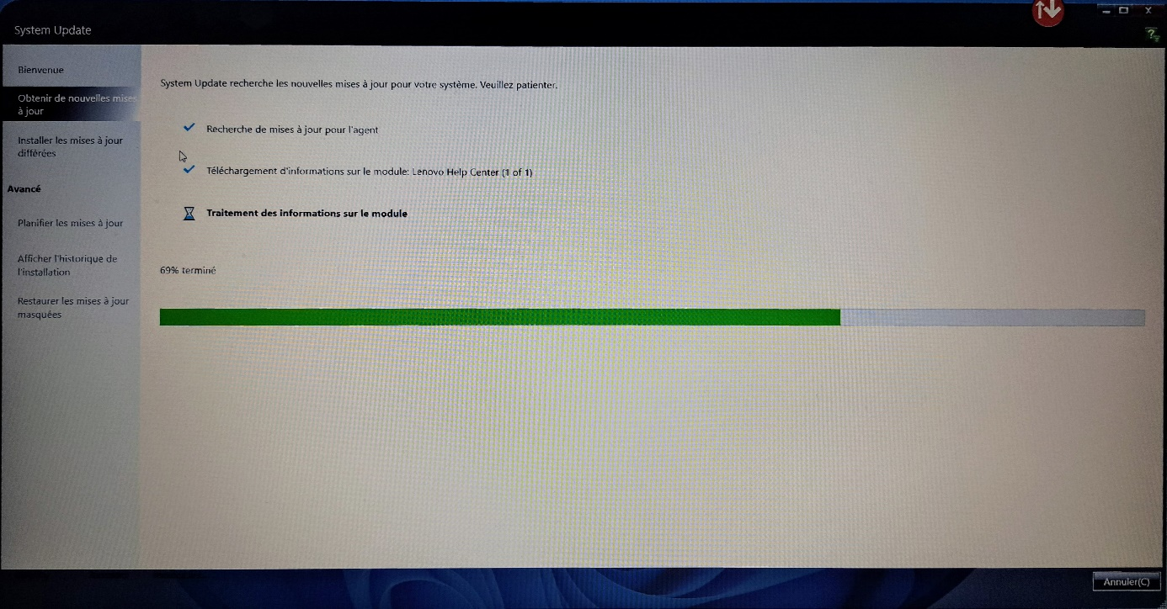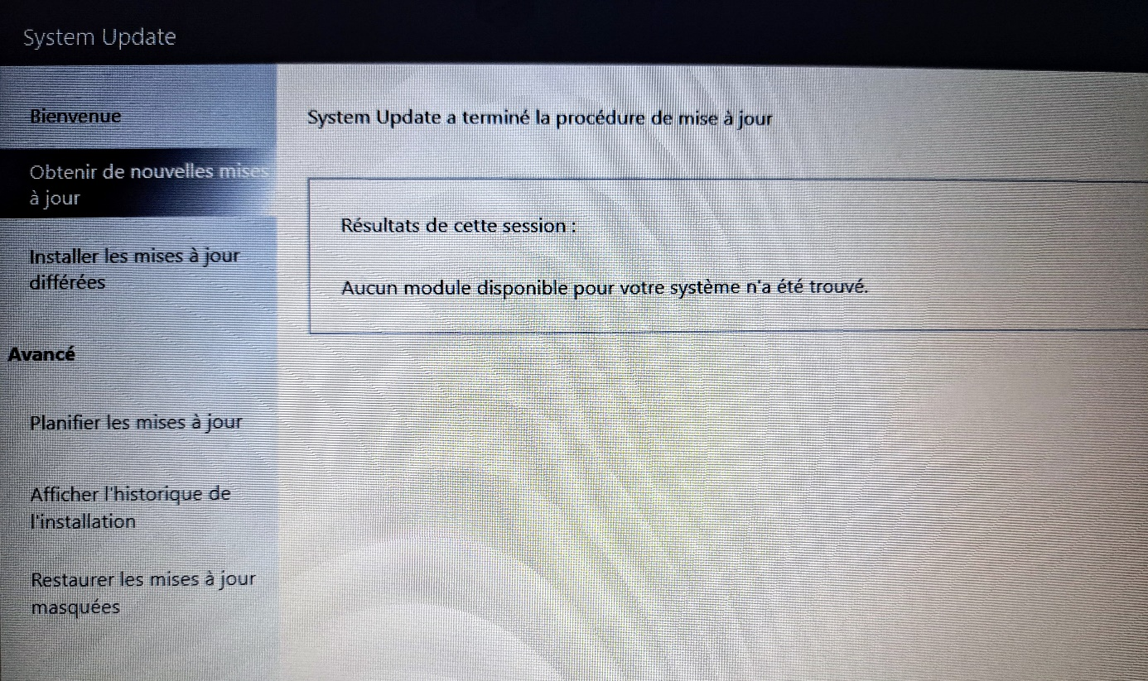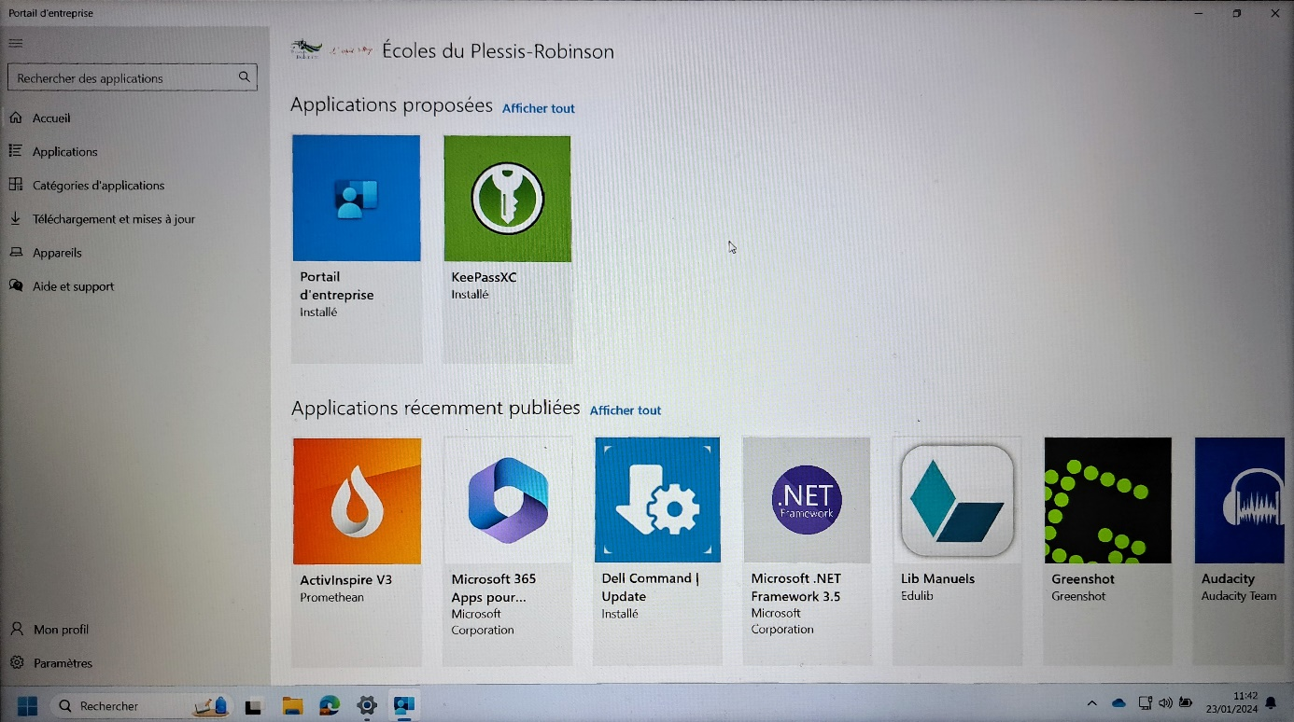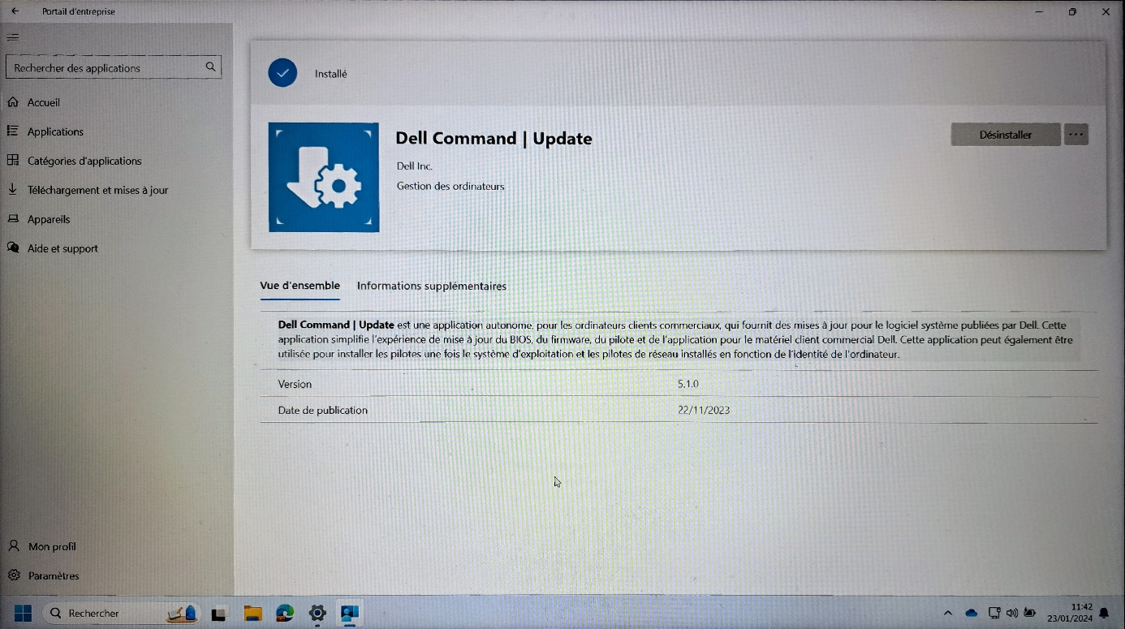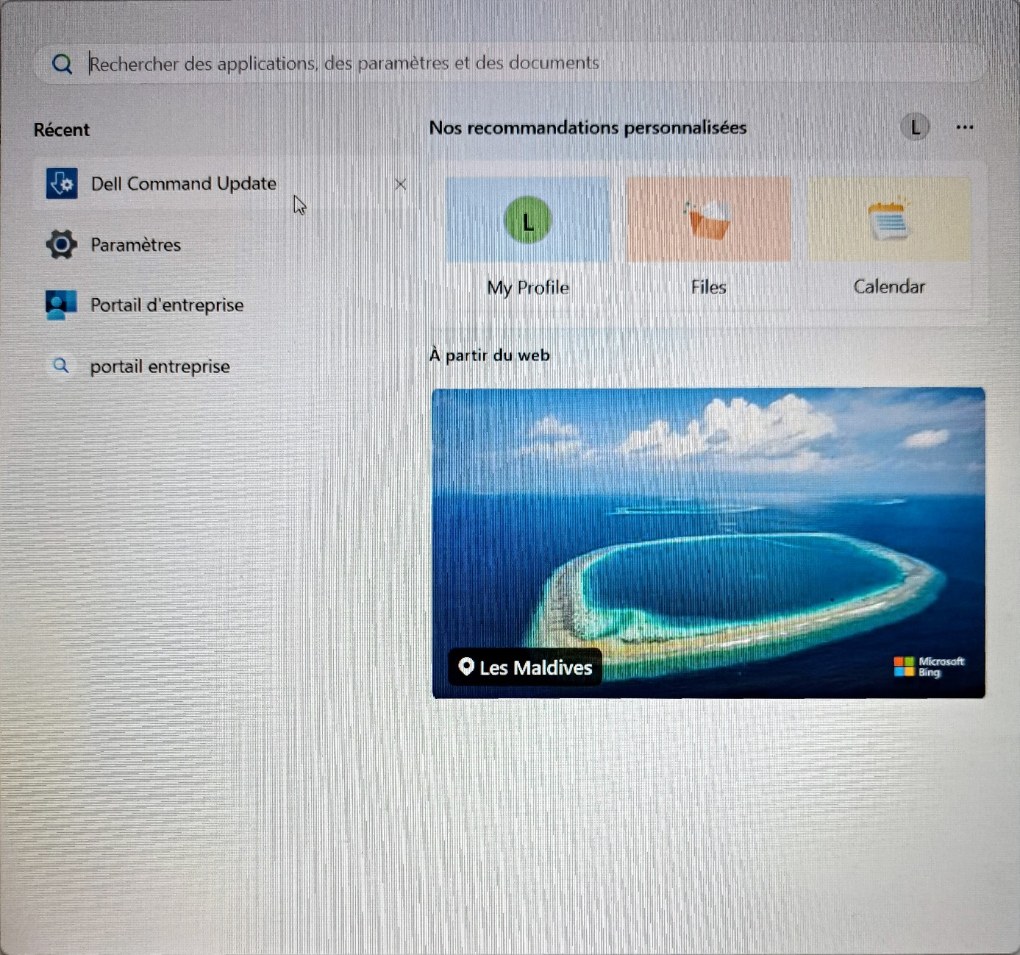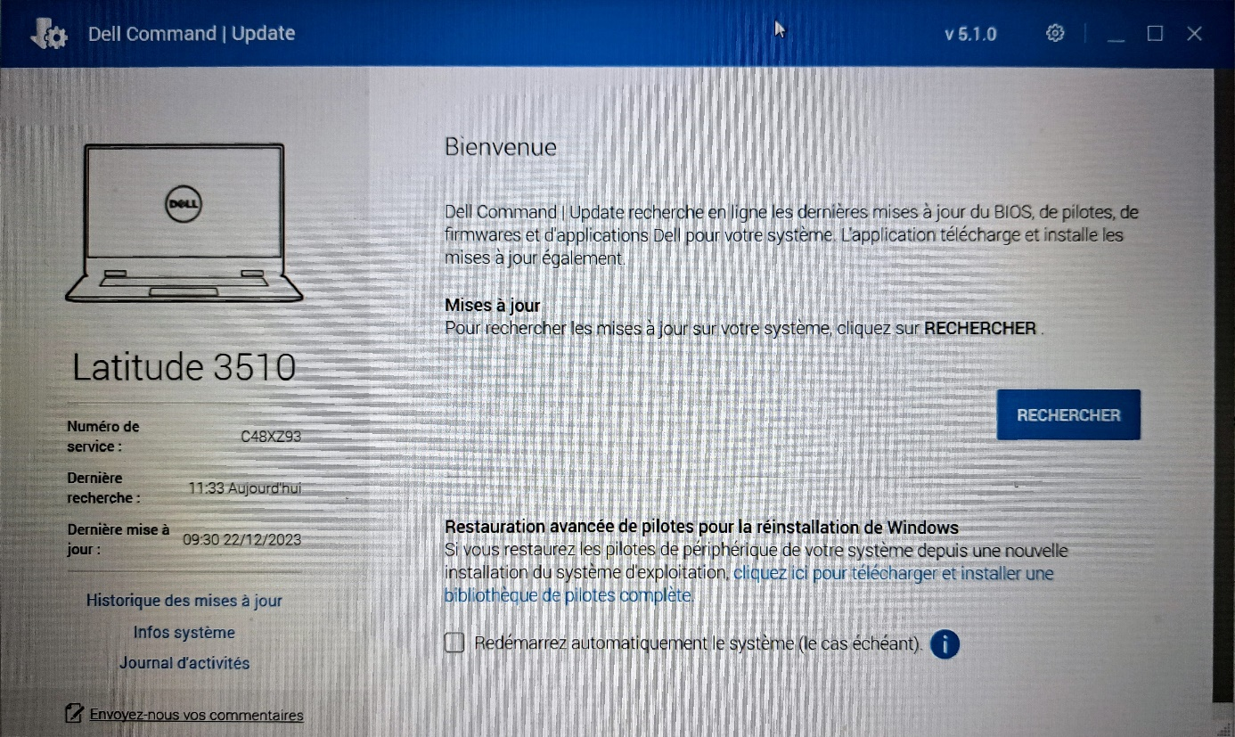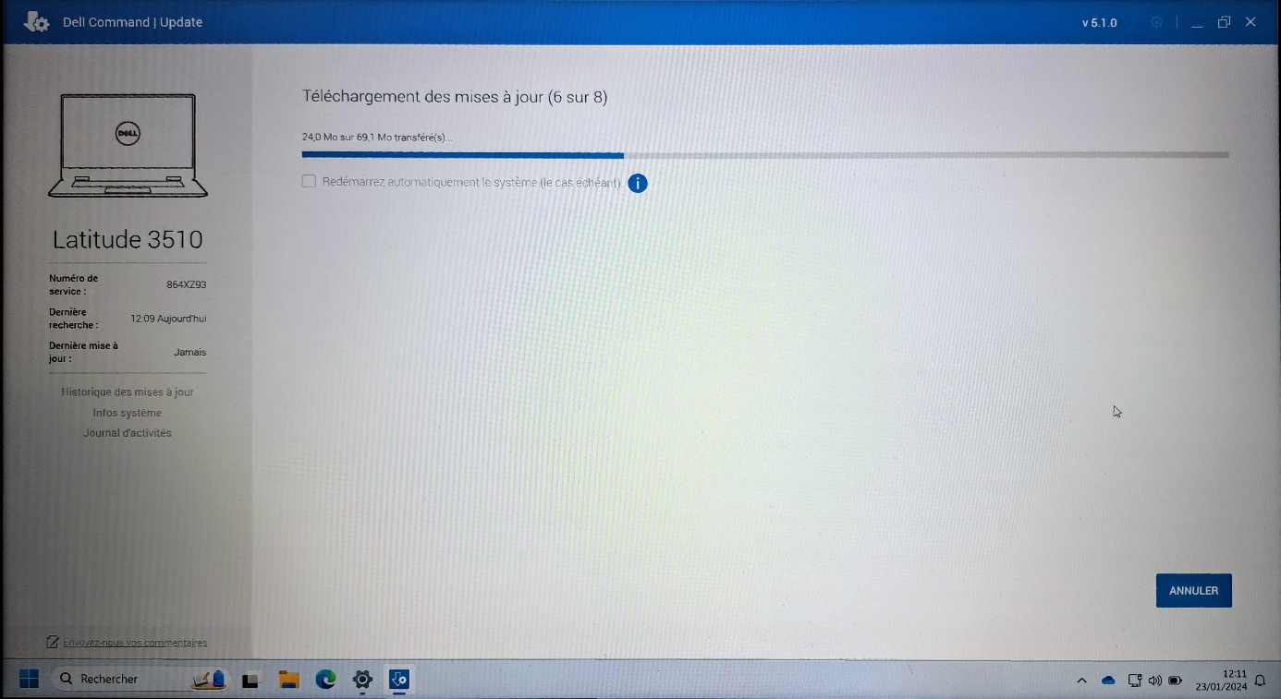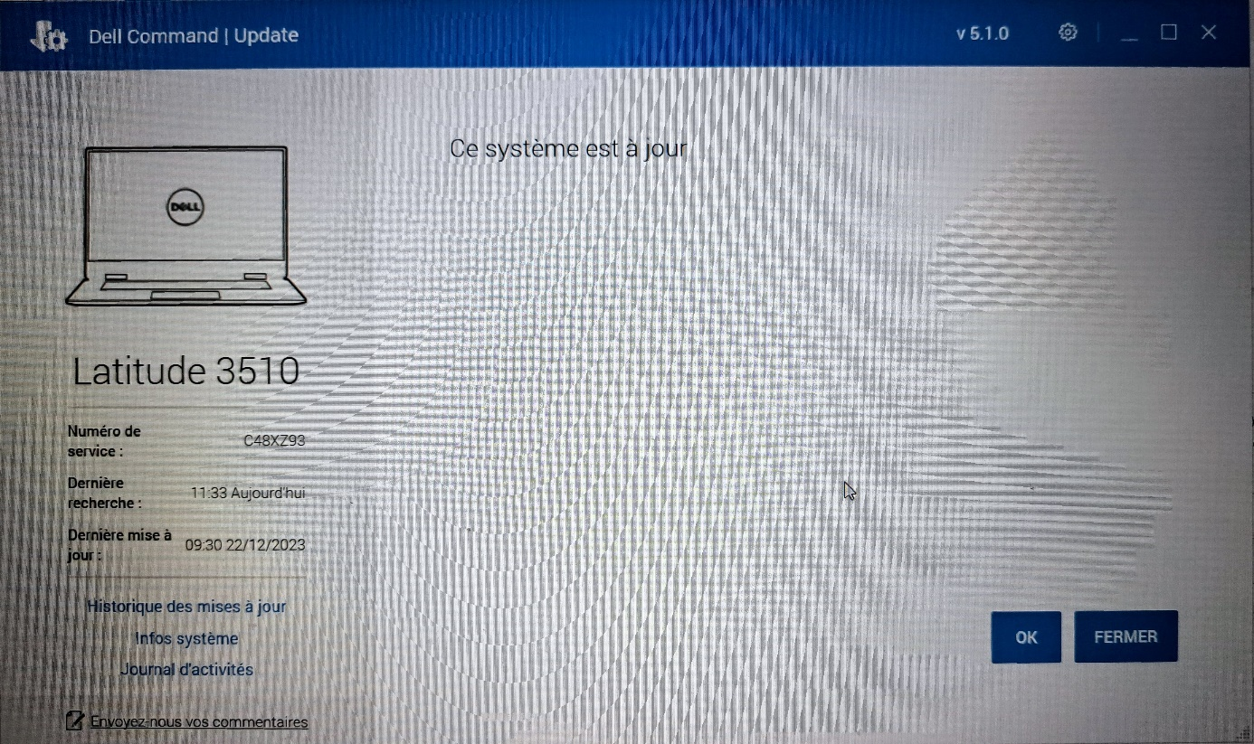

Si c’est un Lenovo cliquer sur "Lenovo System Update"

Ouvrir "Portail d’entreprise" (chercher dans la barre de recherche si non-visible)

Cliquer sur "System Update" (chercher dans la barre de recherche si non-visible)

Une fois installer, cliquer sur la touche 

Cliquer sur installer

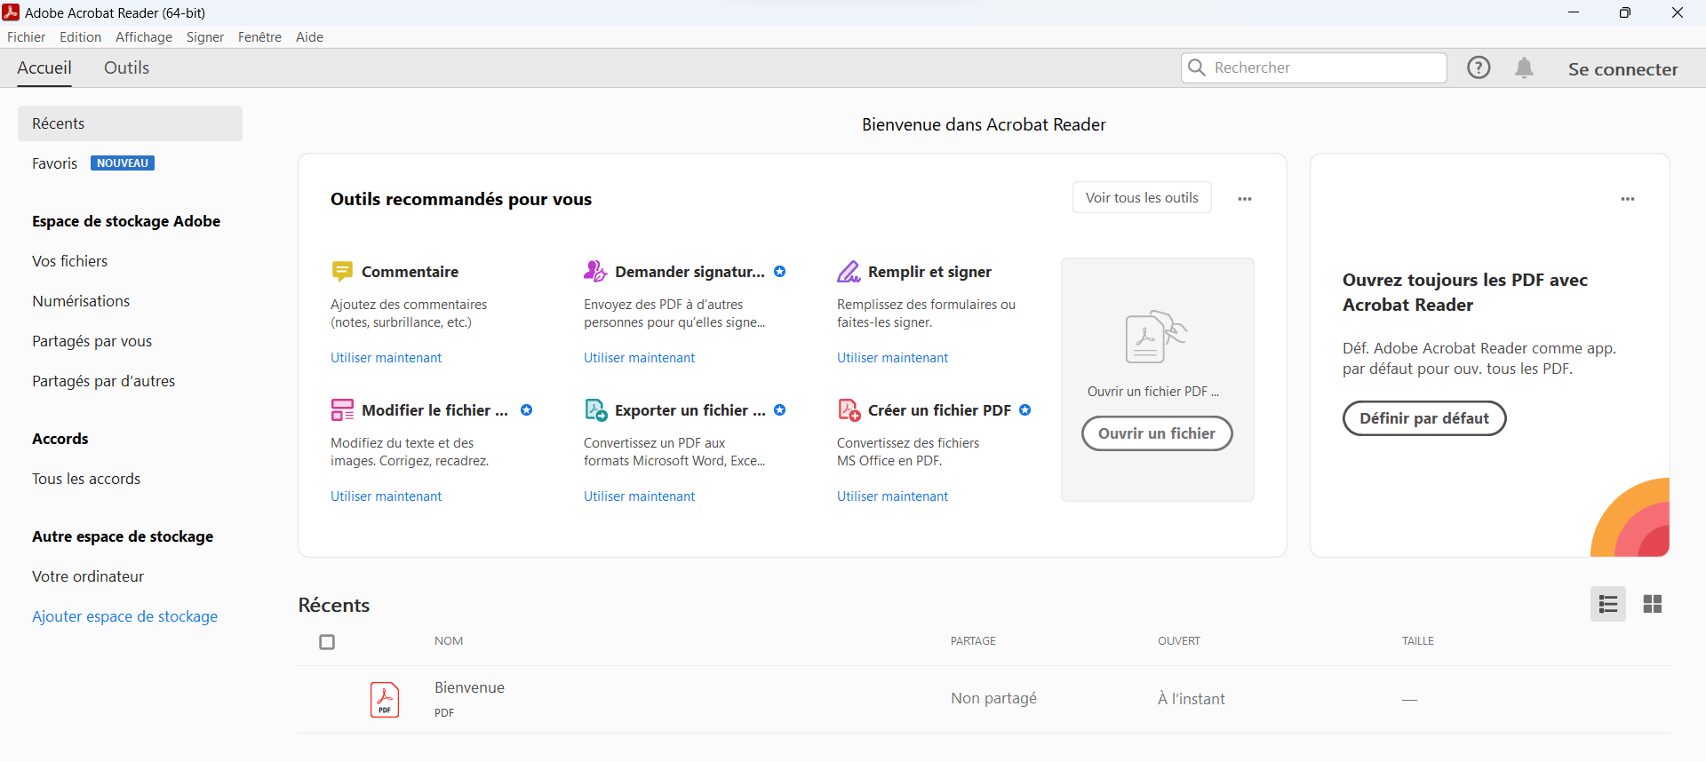Mettre Adobe Acrobat (pdf) par défaut

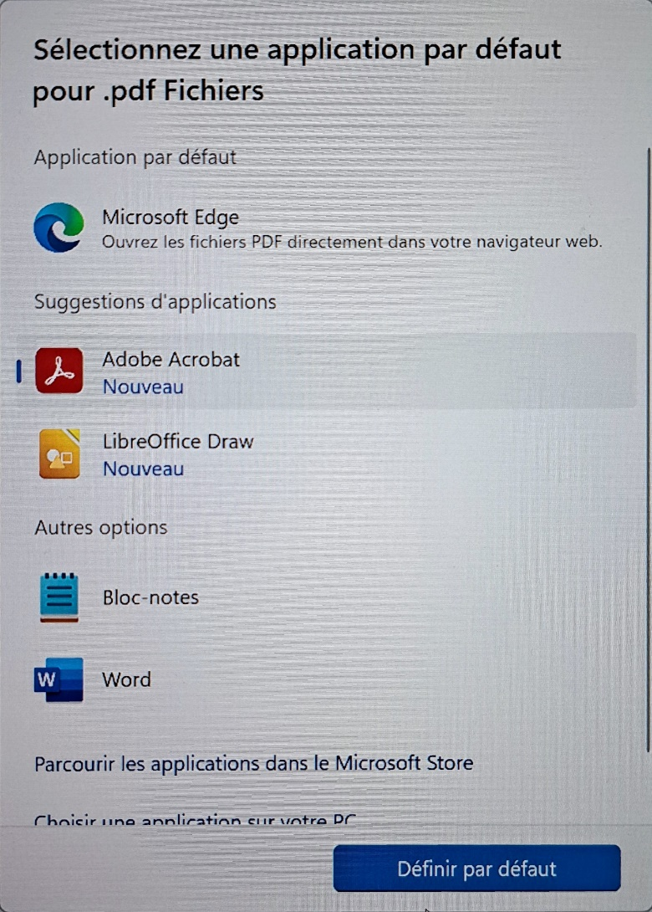

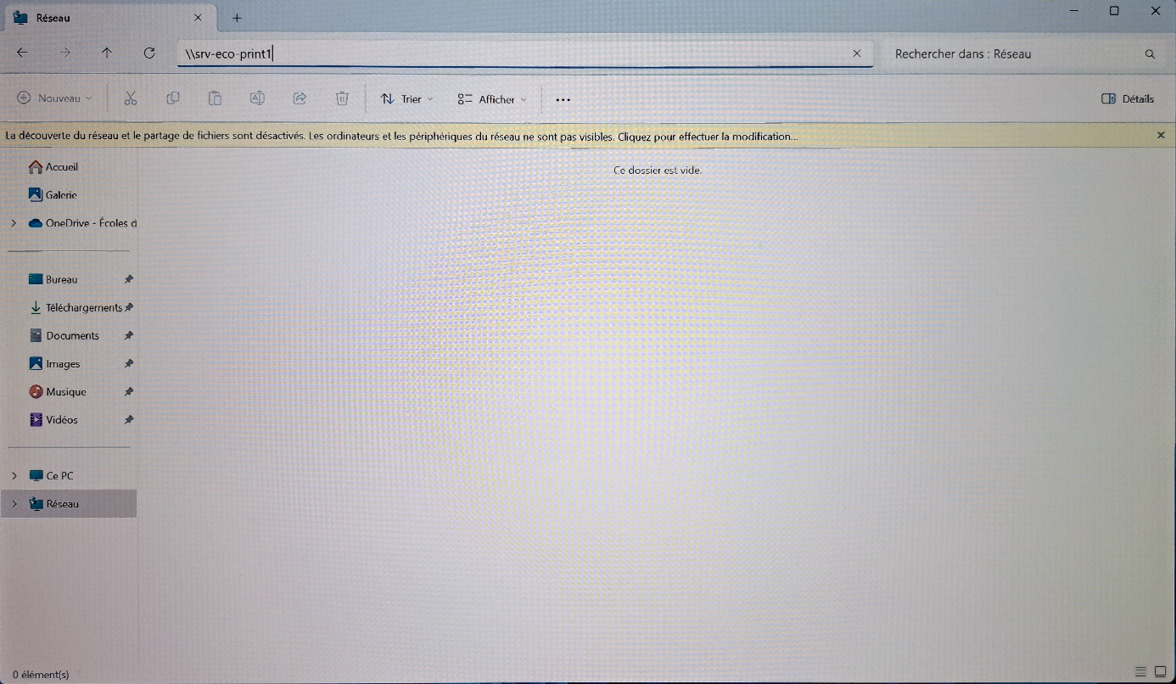Ajouter des imprimantes

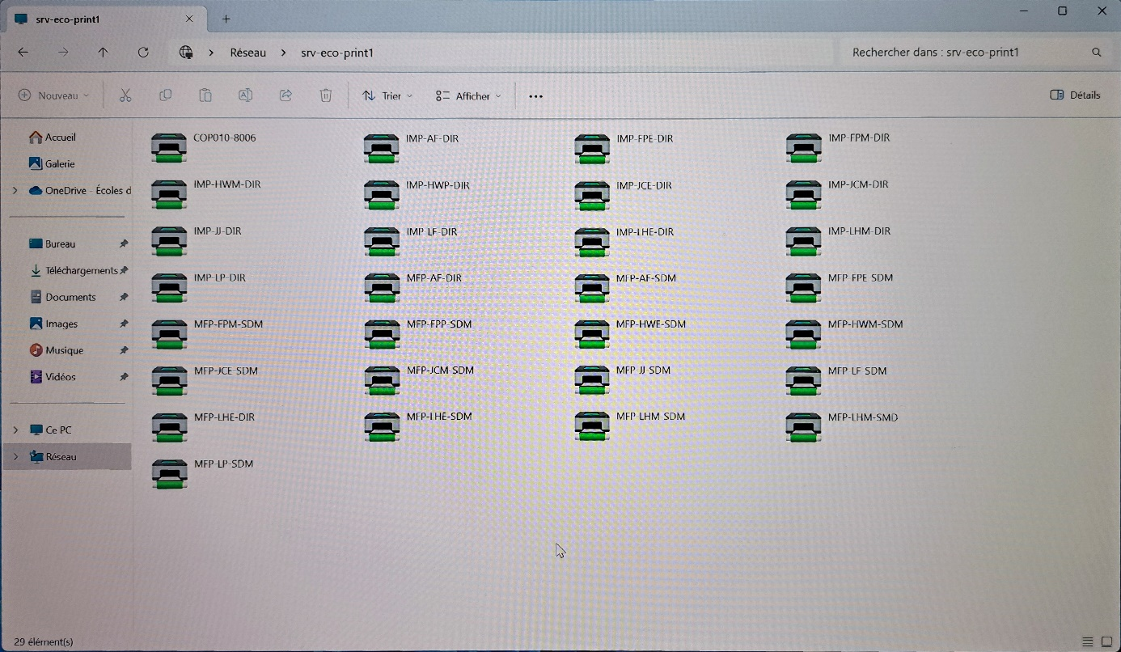

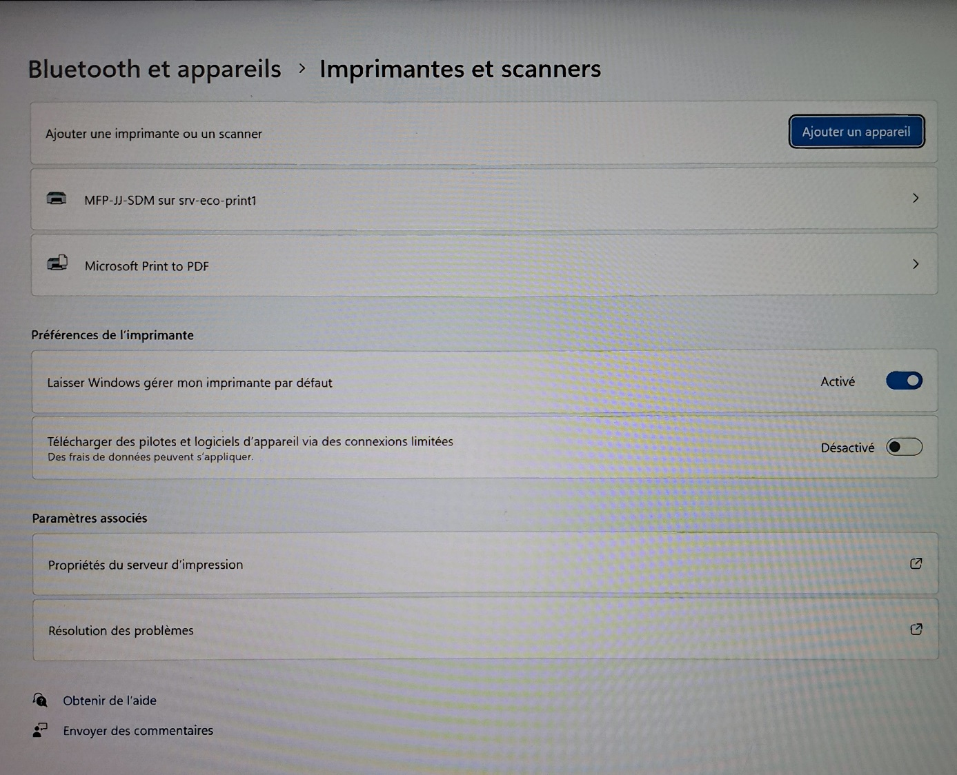

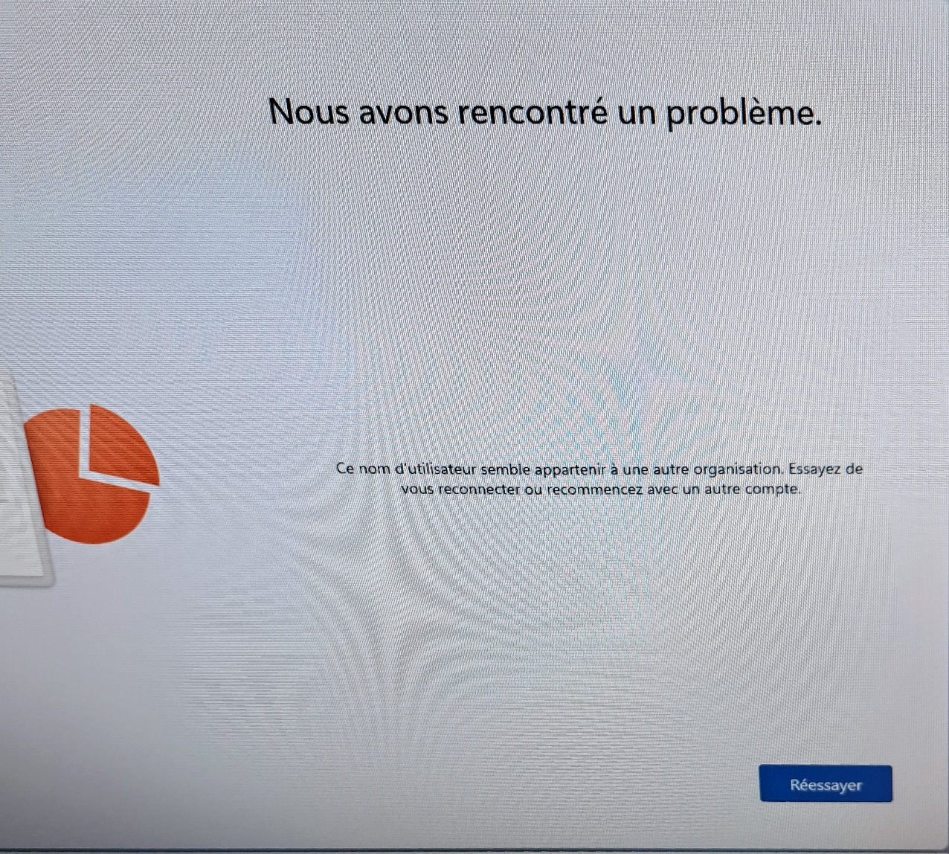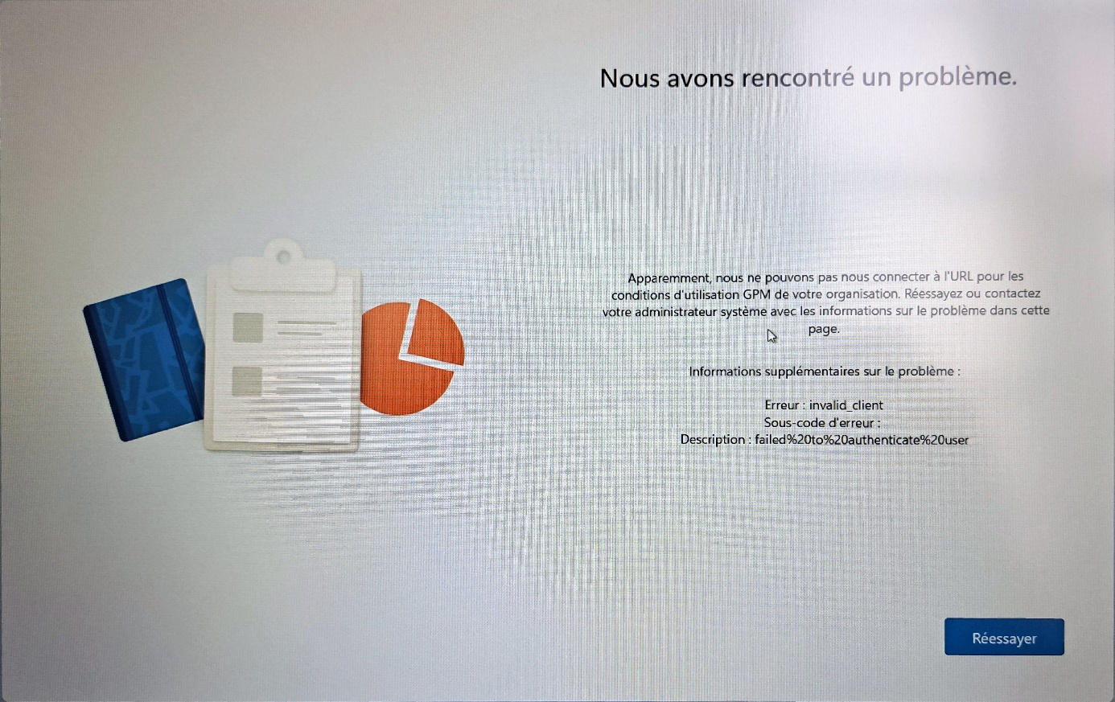Quelque problème recontrer :

Il faudra le supprimer du tonent et le refaire

Le PC n’est pas sur le bon tonent, exemple : celui des écoles au lieu de la ville

Problème non identifier mais resolut en refaisant le PC